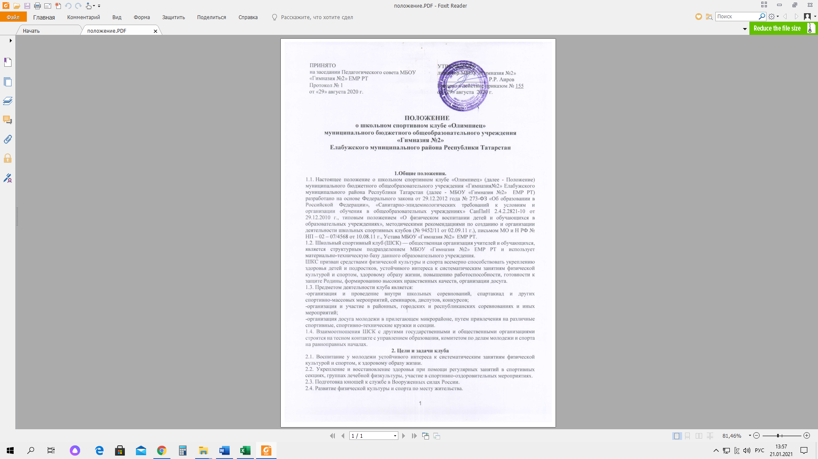
2.5. Физкультурное образование членов спортивного клуба, активистов, инструкторов и спортивных судей.
2.6. Организация здорового досуга обучающихся.
2.7. Участие и организация физкультурно-спортивных и оздоровительных мероприятий, в том числе школьные этапы Всероссийских соревнований школьников «Президентские состязания» и Всероссийских спортивный игр школьников «Президентские спортивные игры»;
2.8. Подготовка и сдача норм Всероссийского физкультурно-спортивного комплекса «ГТО» согласно сессиям (осенней, зимней, летней).
2.9. Формирование команд по различным видам спорта и их участие в соревнованиях разного уровня (межшкольных, муниципальных, региональных, республиканских и т.д.);
2.10. Поощрение и стимулирование обучающихся, достигших высоких показателей в физкультурно-спортивной работе;
2.11. Участие в организации работы зимнего и летнего пришкольного оздоровительно- спортивного лагерей;
2.12. Организация и проведение конкурсов на лучшую постановку физкультурно- оздоровительной и спортивно—массовой работы среди классов в МБОУ «Гимназия №2» ЕМР РТ;
2.13. Участие в укреплении материально - спортивной базы гимназии (оборудование школьных спортивных сооружений и уход за ними, ремонт и изготовление простейшего спортивного инвентаря).
3. Структура и органы управления
3.1. Структура.
3.1.1.Общий контроль работы ШСК осуществляется директором образовательного учреждения.
3.1.2. Руководство деятельностью ШСК возлагается на руководителя ШСК.
3.1.3. Педагоги дополнительного образования (тренеры), врач и младший обслуживающий персонал подчиняются непосредственно руководителю спортивного клуба.
3.1.4. Если в ШСК работают несколько педагогов дополнительного образования (тренеров) одного направления, то распоряжением руководителя спортивного клуба может быть назначен старший тренер, координирующий работу внутри секции и осуществляющий связь с руководителем спортивного клуба.
3.2 Органы управления
3.2.1. Высшим руководящим органом ШСК является общее собрание представителей классов, секций.
3.2.2. Общее собрание созывается не реже 1 раза в год.
3.2.3. Общее собрание клуба выбирает открытым голосованием совет клуба. Количественный состав совета определяется общим собранием активистов физической культуры.
3.2.3. Общее собрание избирает председателя клуба, совет клуба и распределяет обязанности членов совета.
3.2.4. Председатель ШСК действует от имени ШСК по согласованию с Советом Клуба.
3.2.5. Председатель и совет Клуба избираются сроком на 1 год.
3.2.6. Общее собрание членов Клуба решает следующие вопросы:
-принятие положения о Клубе, внесение в него изменений и дополнений;
-избрание председателя Клуба и членов Совета Клуба и др.
3.2.7. Собрание правомочно, если на его заседании присутствует не менее 2/3 от общего числа представителей. Решение собрания принимается простым большинством голосов классов, групп, путем поднятия руки.
3.3. Совет клуба:
- избирает из своего состава председателя совета, который является заместителем руководителя ШСК;
- организует работу клуба в соответствии с настоящим положением и указаниями физкультурно-спортивных организаций;
- организует спортивные секции, команды по видам спорта, кружки общей физической подготовки, судейские коллегии, туристские секции и руководит их работой;
- проводит спартакиады, спортивные соревнования и праздники в гимназии, организует походы, экскурсии, обеспечивает участие команд клуба в соревнованиях, проводимых региональным клубом и физкультурно-спортивными организациями;
- организует соревнования на лучшую постановку массовой физкультурной и спортивной работы между классами, спортивными секциями и подводит их итоги;
- организует и проводит оздоровительную и спортивную работу с детьми в микрорайоне;
- организует и участвует в строительстве, ремонте, благоустройстве спортивных сооружений.
4. Организация и содержание работы клуба.
4.1. Уроки физической культуры.
4.1.1. Комплектование групп по здоровью осуществляется в соответствии с данными о состоянии здоровья.
4.1.2. В целях выполнения государственной программы по физической культуре, отслеживания динамики физической подготовки, проводятся тестирования, занимающихся в группах, обучающихся по основным физическим показателям в сентябре и мае ежегодно.
4.1.3. Занятия в группах проводятся в соответствии с типовыми и авторскими программами по видам спорта и учебными планами.
4.2. Спортивные секции.
4.2.1. Комплектование групп в секциях осуществляется с учетом пола, возраста, состояния здоровья, уровня физической подготовленности и спортивной направленности.
4.2.2. Занятия в спортивных секциях на платной основе оплачиваются родителями занимающихся или лично, по достижении совершеннолетия безналичным расчётом, в соответствии с заключённым договором оказания платных образовательных услуг.
4.2.3. Занятия в секциях на бюджетной основе осуществляются в соответствии с нормативными документами учредителя, определяющими их функционирование.
4.2.4. Тренировки в секциях проводятся в соответствии с типовыми и авторскими программами по видам спорта.
4.2.5. Форма проведения занятий – групповая и (или) индивидуальная.
4.3. Медицинский контроль за всеми занимающимися в группах на уроках физической культуры и в спортивных секциях осуществляется учителем физкультуры, педагогом дополнительного образования (тренером) во взаимодействии с медицинским персоналом гимназии или с физкультурно-спортивным диспансером и поликлиникой.
5. Порядок работы клуба
5.1. Членом клуба может стать любой ученик, учитель, сотрудник учебного заведения, обучающийся или работающий в данной гимназии.
5.2. Время работы секций определяется советом клуба по согласованию с администрацией гимназии.
5.3. Лица, занимающиеся в секциях и группах ШСК, должны соблюдать правила внутреннего распорядка.
5.4. Контроль за соблюдением порядка работы секций ШСК возлагается на членов Совета клуба. К нарушителям могут быть применены меры административного воздействия, вплоть до запрещения посещения секций ШСК.
6. Права и обязанности членов клуба
6.1. Члены ШСК имеют право:
-на участие в управлении всей работы ШСК.
- на пользование инвентарем и спортсооружениями ШСК в установленное время.
- на ношение спортивной формы, значка, эмблемы ШСК.
- на критику членов Совета клуба.
- получать награды, учрежденные Советом ШСК.
- систематически проходить медицинское обследование.
6.2. Член ШСК обязан:
-соблюдать Устав клуба;
-заботиться о сохранении и укреплении своего здоровья путем физического и духовного совершенствования;
-показывать личный пример здорового образа жизни;
-относиться бережно к спортивному имуществу и сооружениям своего учебного заведения.
7. Права школьного спортивного клуба
7.1. Спортивный Клуб может быть юридическим лицом, получив при этом свой штамп, печать о собственном наименовании, расчетным счетом в банке;
7.2. Иметь название, спортивный значок, эмблему, спортивную форму, вымпел, дипломы, флаг, удостоверение члена спортивного клуба.
7.3. По итогам клубных соревнований предоставлять документы на присвоение юношеских разрядов, звания «Судья по спорту», прошедшим специальные семинары- звание общественного инструктора по спорту, выдавать соответствующие значки и удостоверения.
8. Финансирование клуба
8.1. ШСК имеет право устанавливать членские взносы, членов клуба, в сумме утвержденной собранием ШСК, разовые взносы, которые используются для приобретения грамот, дипломов, сувениров и хоз. инвентаря, необходимого для организации клубных соревнований, конкурсов, праздников спорта, а также распоряжаться средствами, поступившими от спонсоров и инвесторов.
8.2. В этом случае общим собранием представителей клуба избирается казначей и ревизионная комиссия в количестве 3-5 человек, которая обеспечивает правильность расходования средств ШСК.
9. Документация клуба, учёт и отчётность.
В своей деятельности ШСК руководствуется своим календарным планом спортивно-массовых мероприятий, а также гимназии, города и т.д.
ШСК должен иметь:
- информационную папку по работе ШСК;
- программы, учебные планы, расписание занятий;
- журналы групп, занимающихся на уроках физической культуры и в спортивных секциях;
- отчёты о выполнении контрольных нормативов по общей и специальной физической подготовке;
- протоколы соревнований по видам спорта, положения о них и других мероприятий;
- результаты и итоги участия в соревнованиях различного уровня;
- списки воспитанников спортсменов-разрядников;
- инструкции по охране труда;
- правила по технике безопасности при проведении учебно-тренировочных занятий и спортивно-массовых мероприятий;
10. Заключительные положения.
10.1. Настоящее Положение утверждается директором МБОУ «Гимназия №2» ЕМР РТ и вступает в силу с даты его утверждения.
10.2. Изменения и дополнения могут быть внесены в данный локальный акт с момента регистрации новой редакции Устава.
10.3. Положение утрачивает силу в случае принятия нового Положения о локальных актах.
10.4. Вопросы, не урегулированные настоящим Положением, подлежат урегулированию в соответствии с действующим законодательством РФ, Уставом МБОУ «Гимназия №2» ЕМР РТ и иными локальными нормативными актами.
10.5. Настоящее Положение размещается на сайте МБОУ «Гимназия №2» ЕМР РТ.

